**0 Otázky**

* Jak se řekne „beer“? – Pivo.
* Co znamená „pivo“? – Beer.
* Co jsi dělal v pondělí?
  + **Šel** jsem na výlet.
  + Dobře.
  + Kdy = when?
  + Kam jsi šel?
    - Znáte Lednici? < Lednice
    - Tam je minaret. Nefunguje. To je fake…
    - 20 kilometrů…
* Mám party.
  + Můj syn má narozeniny. Je mu 8 let.
* Kdy je další státní svátek?
  + 1. 5. pondělí
  + 8. 5. pondělí
* Jak vaříte lososa?
  + Ve vodě?
  + V troubě?
  + Na pánvi?
* Český: czech
* Těžký: hard, difficult, heavy
  + Kolik je nervů? Nevím ještě…
* Včera jsem jedl nejlepší české jídlo.
  + Guláš je maďarský…
  + Smažený sýr…
  + Pivo… jo, jedno…. Večer.
  + Sekaná + brambory s máslem (máslo: butter)
  + Káva s mlékem
  + S sebou
    - Káva s sebou
    - Jídlo s sebou: with oneself
* Všechno hotovo…
* Ještě jednou? Neeeeee, prosím…!

**1. REVISION**

a) Review the prepositions do/na/k: Workbook, p. 91/ex. 19.

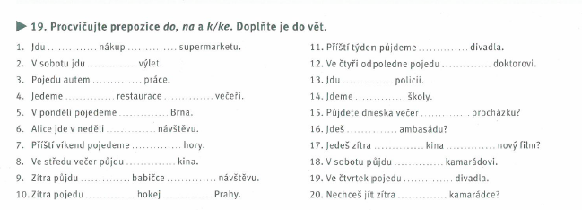

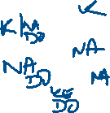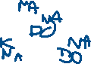

b) Medical Czech - Human body

* Revise the human body parts you have learned.

1. **Krk**
2. Oko / 2 **Oči**
3. Hlava → hlavní nádraží/ulice
4. Rameno → ramena
5. Ruka, **ruce**
6. Noha, **nohy**
7. Žaludek
8. Pupek: navel
9. Zub → zuby
10. Čéška: patela → čéšky
11. Prst → prsty
12. Pohlavní **úd**: genital extremity
    1. Pohlaví: sex, gender; Po + hlava
    2. Úd: extremity, old word, limb
13. Mozek
14. Palec → palce
15. Nehet → nehty
16. Stehenní kost: velká a dlouhá kost…
    1. Kosti: bones
17. Prs, prsy: doctors use this, masculine
18. (Prso), **prsa**: normal people use this; neutre

Co jíte? A co jíme v České republice?

* Kuřecí: stehno; prsa;
* Chodidla
* Hovězí noha: foot, leg
* Hovězí:
  + krk: perfektní jídlo
  + srdce
  + játra
  + žaludek: dršťková polévka, moc dobrá pikantní polévka
  + střevo: tlusté a tenké; my taky
* ledviny
* plíce
* mozek
* krev: blood

oči? Ano… my ne…

uši? Moc dobré

vlasy? Ne…

kůže: kuřecí ano, hovězí ne…

ocas: tail; 50 % (penis)

* Work with the worksheet and complete it: [LINK](https://www.liveworksheets.com/3-nb90897yi) (sometimes the first letter of the noun/adjective is given to help you, you have to write the whole word)

**2. GRAMMAR: Irregular nominative plural forms**

* Learn irregular nominative plural forms: Textbook - page 73 (grey box).

Co máme jednou = singular?

1. Hlava, nos, žaludek, mozek, pohlavní úd,

Co máme 2+ krát?

1. Prst; prsty: 20

***oko*** *→* ***oči****; oka*

*ucho →* ***uši***

*ruka →* ***ruce***

***PLURAL ONLY***

*Ústa (mouth), záda (back), játra* (liver) – only plural forms

* Practice with the Workbook - page 99/ex. 4.

**PAUZA DO 12:53**

**3. LISTENING**

* Listen to the dialogue and complete the missing words: Textbook - page 74/ex. 1 + 2. [AUDIO LINK](https://www.czechstepbystep.cz/coLm4dEPxQE9/uploads/2018/06/CD1_track_77.mp3)

Jak vypadáme? How do we look like?

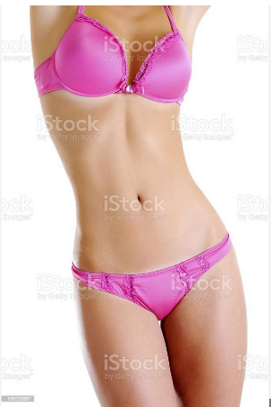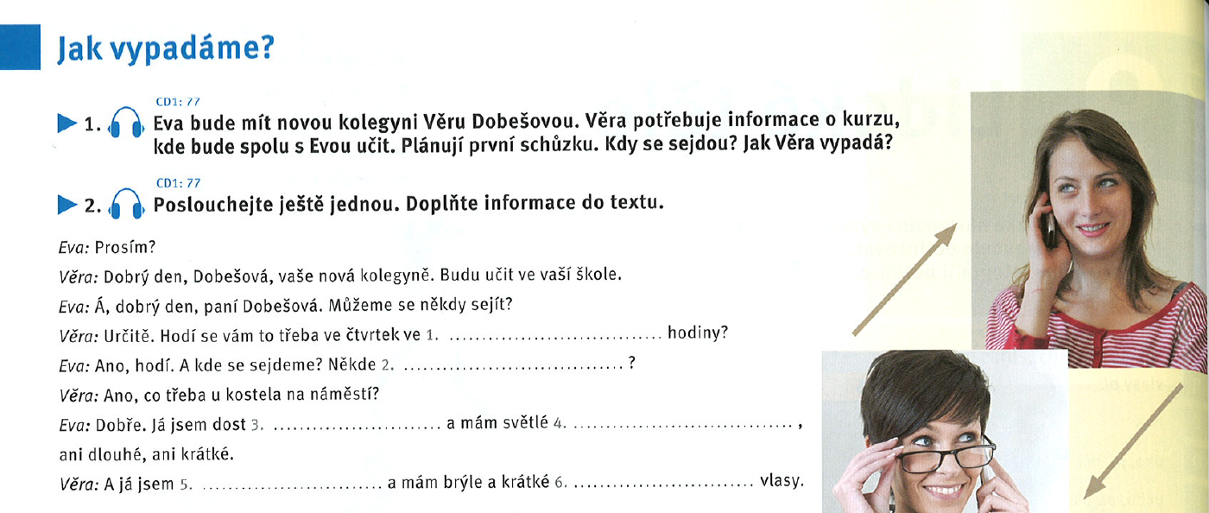



Se**jít** se: to meet; kdy se sejdeme?

Hodí se vám to? *Does it suit you*?

Jsem dost **ošklivá**… Eva není ošklivá…

Jsem dost malá…

Mám světlé vlasy; A

Já jsem vysoká… hubená… mám krátké černé vlasy.

**4. READING**

* Read the text and match the name with the picture: Textbook - page 74/ex. 4.

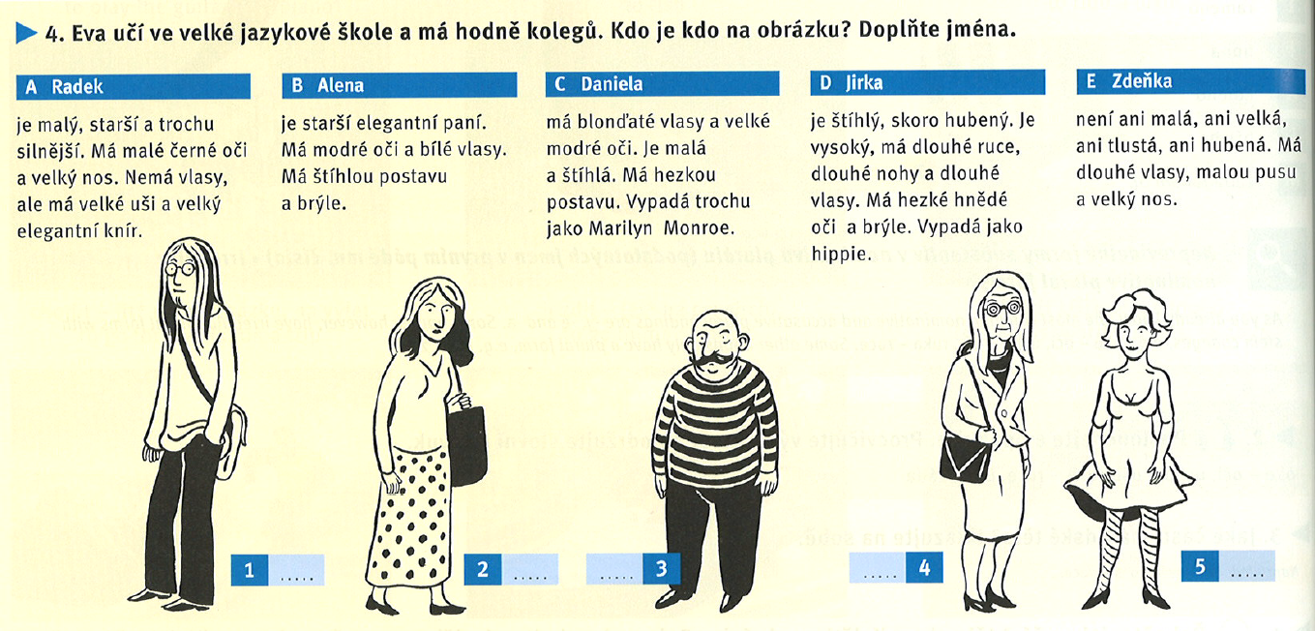



* Tlustý < **štíhlý** < hubený
* Svalnatý: muscular; udělaný: „done/made“
* Starší: older
* Silnější < **silný**: strong
* Knír: pro hipstry

**5. SPEAKING: What do we look like? = Jak vypadáme?**

* (Self-study: look at useful vocabulary and phrases: [LINK](https://quizlet.com/396430292/jak-vypadame-flash-cards/))
* Describe the famous "people": Jak vypadají?
* Work in groups: find photos of famous people and describe them. Present the photos you found and your description.

Zrzavé vlasy: ginger hair

**Náš člověk** je = our person is

1. Je moc **tlustý**, moc velký, moc starý; má oranžový obličej (face), je z Ameriky (USA): Donald Trump;
   * Ošklivý, bohatý, je politik, je zlý…
2. byl moc hubený, byl aktivista v Indii, udělal mír (he made peace); měl krátké vlasy: Gándhí…
3. je vysoký, moc svalnatý, je z Portugalska, hraje za nějaký klub v Saudské Arábii < CR7
   * jaké má vlasy? Krátké, černé…
   * má brýle? Ne.
   * Má děti? Ano…
4. Jsem Angličanka, jsem herečka, jsem malá a hodná, mám ráda Harryho Pottera: Ema Watson

Největší Čech: greatest Czech: Jára Cimrman

**6. U doktora: mít + "problém"**

* Learn new expressions you will need for this topic (mít + "problem"): Jaký problém mají tito pacienti? Textbook - page 76/ex. 9.

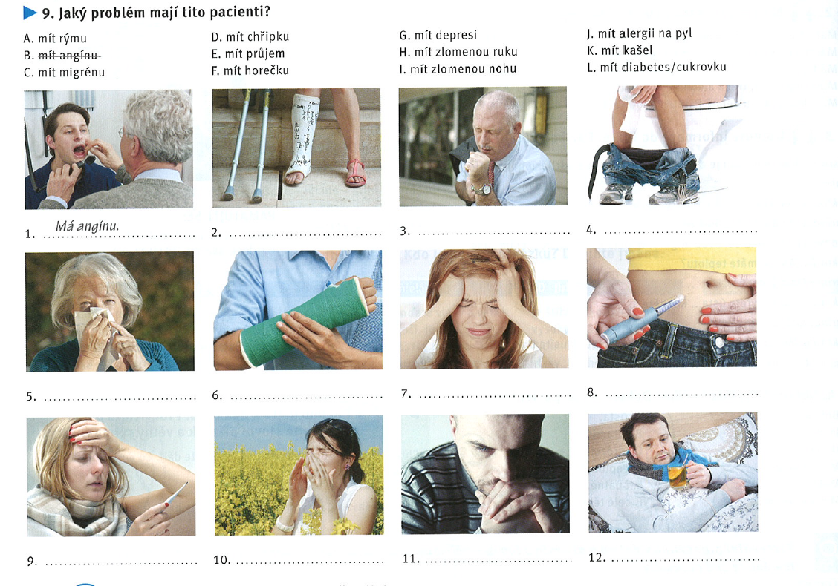

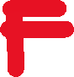

**7. Teacher’s choice:** revision/discussion/Czech Easter